**作品ドキュメント**

●SWEET ENGINEER 2

・作品概要

対応ハード：PC

備考：

ゲーム大賞に向けて制作した作品のクオリティアップを目指してさらに拡張したものです。

※作品自体の概要は「作品ドキュメント\SWEET ENGINEER.docx」をご参照ください。

・操作説明

※作品ドキュメント「\SWEET ENGINEER.docx」をご参照ください。

・開発

開発人数：1人

開発期間：２０１６年７月～２０１７年４月

使用ツール：

Visual Studio 2015、Github、Unity(ステージに配置するギミックやオブジェクト、コリジョンの配置に使用) 、メタセコイア、3dsMax 2016

使用言語：C++、hlsl、C#(UnityからTransform情報などを出力するツールに使用)

チャレンジした点：

作品をより綺麗に魅せるために、ブルーム、被写界深度、分散シャドウマップ、環境マップを利用したフレネルなどのグラフィックテクニックを組み込みました。また、それらの実装によって発生した処理落ちを改善するため、インスタンシング描画やMRTも実装しました。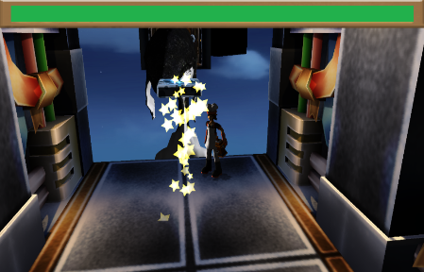　　　　　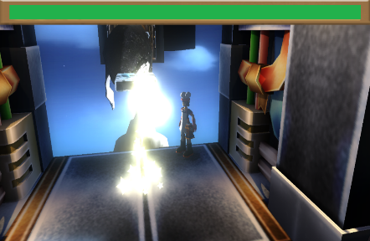

↑ブルームなし 　　↑ブルームあり

ブルームありだと星のパーティクルから光があふれる。

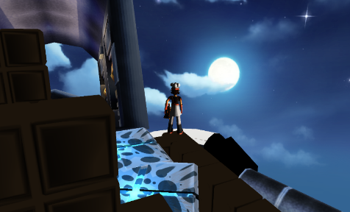　　　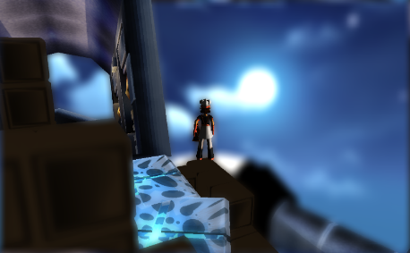

　　　↑被写界深度なし　　　　　　　　　↑被写界深度あり

　　　手前と遠くはピントが合っていないのでぼける。

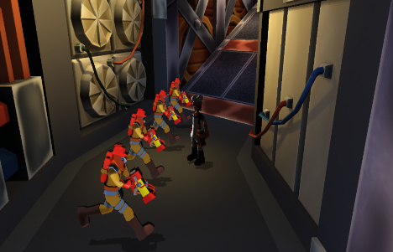　　　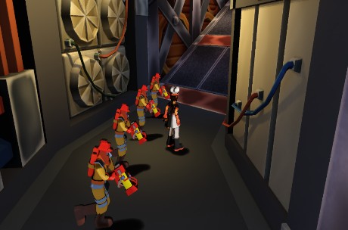

　↑分散シャドウマップなし　　　　　↑分散シャドウマップあり

敵とプレイヤーの影のジャギイにブラーをかける。

また、ゲームの遊びの部分では、新たにボス戦を実装しています。これは、以前からエンジン以外のゲームの遊びも作りたいと考えていたためです。

雑魚敵とは全く違うという印象をプレイヤーに与えるため、プレイヤーの攻撃ではダメージを与えることができないという仕様にし、ステージのギミックを利用して倒すようにしました。通常の攻撃が通じない、ということをプレイヤーに分かりやすくするために、ボスにはバリアを纏わせるように工夫しました。

またボスステージは、逃走するボスを追いかけながら攻撃していくステージです。しかし、これまでのステージと同様の遊びは健在です。これは、ボス戦を「このゲームの集大成」として制作したかったためです。またボス戦にたどり着くまでの道のりで、プレイヤーが学んできた各ギミックの特性を活かしてボスと戦ってほしかったためです。

ボスの逃走経路を定義するにあたり、拡張性や保守の容易さを考慮して、Unityのエディタ拡張を用いて逃走経路にコリジョンやボスの行動を決定づける属性などを付加しています。また、プレイヤーがボスを追い越してしまうと、ゲームデザイン上問題があるため、新たなギミックとして「防護扉」を作成しました。これはボスが一定の行動を行うまで先に進めなくなるようにするためのギミックです。

ボスにダメージを与えつつ進んでいくと決戦モードとなり、これまで逃走するばかりだったボスが猛攻を仕掛けてきます。また、ステージの途中でBGMを変更する機能を新たに実装し、演出に利用しています。

私にモーションを作る技術がなかったため、ボスの攻撃はプログラムで実装しています。また、ボスの攻撃がワンパターンにならないよう、二つの攻撃を実装しています。攻撃には効果音や予備動作も付け、プレイヤーになんらかの行動が来るであろうことを知らせるようにしました。これはプレイヤーが攻撃に理不尽さを感じないようにするためです。

さらに、ボスのHPを一定量削ると次の決戦場まで移動するよう実装しました。決戦場は３つあり、各決戦場にはギミックを組み合わせた遊びを作っています。これは決戦モードに移行してからもプレイヤーに飽きさせないためです。また最後の決戦場は、プレイヤーに「まさに最終決戦」という印象を抱かせたかったため、BGM変更に加えて、プレイヤーがギミックを活用してボスの攻撃を回避したり、ボスに攻撃したりできるよう配置しています。

また演出面にも特にこだわり、ボスの攻撃やクリア演出等に物理エンジンのBulletPhysicsを用いています。またそれにあたり、フィルターグループとレイヤーマスクを簡単に設定できるよう剛体クラスやコリジョンクラスを実装することで、簡単に衝突判定ができるようにしました。BGMや効果音などもゲームやボスにあったものを取り入れています。クリア演出も既存のものから変更し、専用カメラを実装し、クリア時に表示されるテキストも変更しました。また、これまではゴールにたどり着いたらクリア演出が入るようにしていたところを、ボスを倒せばクリア演出が発生するようにしています。

今後に向けて：

今回のゲームは可変フレームで実装しておらず、PCの処理速度によってゲームの遊びや見た目が大きく変わってしまうため、今後の作品では可変フレームで制作したいと思います。また、処理落ちそのものに関しては、ボーンを持ったモデルに対応したインスタンシング描画を実装しようと考えています。被写界深度で使用しているブラーのアルゴリズムも負荷が多いため、そこも見直そうと思います。

フレネル以外の物理ベースレンダリングにも挑戦し、グラフィックテクニックをもっとうまく活用して、プレイヤーにゲームを綺麗に魅せる工夫もしていくつもりです。